Poznávame svoju vlasť- Slovensko

Hlavným cieľom v tejto téme je viesť dieťa predškolského veku k základnej orientácii v spoločenskom prostredí – v jeho priestorových a sociálnych vzťahoch. Orientuje sa na poznávanie spoločenského prostredia a prosociálnu výchovu. Aktivity projektu stavajú na prirodzenej detskej zvedavosti. Dôraz je na zoznamovaní sa s prostredím na základe významných geografických a historických prvkov. Národné povedomie sa sústreďuje na poznávanie a orientovanie sa v okolí. Prostredníctvom vzdelávacích aktivít sa deti oboznamujú s kultúrou a spoločenským dianím vo vlasti.
Našim cieľom je priviesť deti k patriotizmu, ku láske k svojmu domovu, k svojej vlasti primeranou formou od útleho veku – vlastným pozorovaním a následne zdieľaním zážitkov a skúseností.

Pondelok: 04.05.2020
Cieľ: Oboznámiť deti so Slovenskou republikou- jej vlajka, znak, hymna
Aktivita pre deti: S deťmi vedieme rozhovor o Slovenskej republike, aké je hlavné mesto SR. Prostredníctvom obrázkov na internete ukážeme deťom Bratislavský hrad, znak SR a vlajku SR. Tiež deťom pustíme hymnu SR alebo zaspievame . Pomenujeme farby a tiež, čo sa nachádza na vlajke a štátnom znaku. Potom si vyfarbíme vlajku a znak SR.
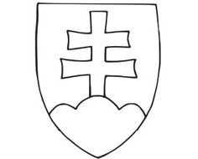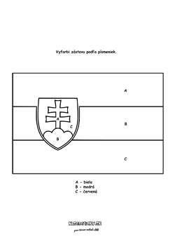

Utorok: 05.05.2020
Cieľ: S pomocou vytvoriť znak SR zo stavebnice.
Aktivita pre deti: Na nejakej podložke vytvoriť znak SR (môže byť lego). Ak nemáme, tak vytvoríme z rôznych iných stavebníc alebo predmetov v domácnosti.

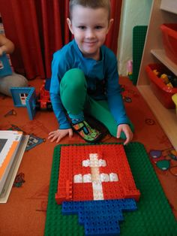

Streda: 06.05.2020
Cieľ: Počítanie predmetov a ich spájanie s číslami do 10.
Aktivita pre deti: Je to úžasný spôsob, ako predstaviť matematiku škôlkarovi. Použite veci, ktoré dieťa pozná a máte doma. Vyrobte si kartičky s číslami od 1-10. Tie potom dieťa logicky spája. Na nejakú podložku si rozložíme v rôznom počte predmety a deti pripájajú kartička s číslami.

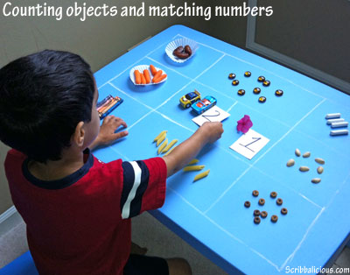

Štvrtok: 07.05.2020
Cieľ: Dotvoriť slabiky na slovo v hre ,,Ide vláčik po Slovensku“
Aktivita pre deti: „Ide vláčik po Slovensku“ – hra so slovami zameraná na dotvorenie slabiky na slovo. Veršovanou podobou „Ide vláčik koľajáčik, čo nám vezie, kto to vie? Vezie nám „SA“ zadáme úlohu, na akú slabiku sa má slovo začínať. Dieťa má za úlohu dopovedať slabiku – napr. sako, sane, sandále.... – text sa znova opakuje, ale povieme inú slabiku „Ide vláčik...“ a navrhne, čo nám vezie.

